農藥代噴技術人員訓練計畫

一、計畫目的：為使有志於從事農藥代噴之操作者取得農藥代噴技術人員訓練及格證明，專業安全用藥，以保護環境及保障國人健康，爰依行政院農業委員會97年5月7日發布之「農藥代噴技術人員訓練辦法」訂定本計畫。
二、主辦機關：行政院農業委員會農業藥物毒物試驗所 (以下簡稱藥毒所)
三、承辦機關：國立臺灣大學 (以下簡稱本校)
四、訓練計畫實施內容：
(一)訓練對象：參加農藥代噴技術人員訓練者應年滿18歲。
(二)訓練日期及名額：
- 訓練日期：
第1梯次：104年10月16日(星期五)至10月18日(星期天)。
第2梯次：104年11月20日(星期五)至11月22日(星期天)。
第3梯次：104年12月11日(星期五)至12月13日(星期天)。
- 名額：每梯次各1班80人。
(三)訓練地點：國立臺灣大學生物產業機電工程學系
(台北市大安區10617羅斯福路4段1號)
(四)訓練費用：每人新臺幣7,000元整(含報名費800元以及藥毒所測驗、試卷印刷、閱卷與合格證書等費用1,000元)。
(五)報名方式：
- 以網際網路線上作業，需要線上報名作業協助者，可赴所在地縣市政府辦理。
- 報名期限：
第1梯次：自09月04日起至10月02日止
第2梯次：自10月09日起至11月06日止
第3梯次：自10月30日起至11月27日止
依報名順序錄取，額滿為止。
- 報名、繳費單列印及查詢作業等請連線至「台大活動報名系統
https://info2.ntu.edu.tw/register/flex/main.html」，開始辦理
(活動編號：20155612_2、活動名稱：農藥代噴技術人員訓練)。
- 線上報名後，請於3天內，持繳費單至超商、華南銀行或ATM繳款，完成繳費即為錄取。第1梯次逾10/05(一) 17:00、第2梯次逾11/09(一) 17:00及第3梯次逾11/30(一) 17:00未繳費者，本校將逕行取消並釋出名額。
- 報名後因故無法到訓者，請開訓日前1週電話(02)33665353 / (02) 23650312或E-mail(ckyeh@ntu.edu.tw)告知承辦人員葉仲基副教授並於開訓日後2週內，主動申請退費(詳如7.退費規定)。
本校得視報名情況調整班別。若報名未達預定開課人數的80％，本校保留決定開課及併班與否之權利，當不開班或不願併班時所繳之費用可全額退還(已繳費學員需提供退款帳號及戶名)。
- 錄取與開課狀況以電郵個別通知或於網路公告。
- 退費規定：
- 錄取學員主動申請退班或未報到參訓，退費時報名費800元不退還。
- 開訓前主動申請退班者，按本校會計作業規定辦理。
- 未申請退費之未報到學員，於結訓後通知申請退費，請配合辦理以免延誤退費作業事宜。
- 其它未盡事宜，另以本校生物產業機電工程學系網頁公告。
(六)學員資料：1.學員資料電子檔；2.個資同意書掃描檔；3.學員2吋照片3張。(相關文件詳如六)
(七)訓練課程(含測驗)：如訓練計畫附件1，總時數24小時。
(八)訓練課程內容：1.農藥相關法規；2.植物保護相關事項；3.農藥種類及相關知識；4.農藥使用技術。
(九)成績評量：由藥毒所派員至本校開班地點進行筆試測驗(如訓練課程表)，不及格者可於結訓後一年內向藥毒所申請再測驗，並以二次為限。(學員注意事項：如訓練計畫附件2)
五、交通運輸方式及位置圖(如訓練計畫附件3)
六、學員資料表格式及個人資料提供同意書如訓練計畫附件4及附件5。

訓練課程表
附件1

訓練日期： 第1梯次：104年10月16日至10月18日
第2梯次：104年11月20日至11月22日
第3梯次：104年12月11日至12月13日

日期  時間 | 第1天 | 第2天 | 第3天
08:30 ~ 09:20 | 農藥概論(1h)  (許如君) | 農藥製劑與調配(3h)  (許如君) | 農藥施藥器械概論(2h)  (葉仲基)
09:30 ~ 10:20 | 農藥毒性與  安全性(2h)  (黃榮南) | 農藥製劑與調配(3h)  (許如君) | 農藥施藥器械概論(2h)  (葉仲基)
10:30 ~ 11:20 | 農藥毒性與  安全性(2h)  (黃榮南) | 農藥製劑與調配(3h)  (許如君) | 農藥施藥器械的校正與維護保養(1h)  (葉仲基)
11:30 ~ 12:20 | 農藥管理法規(1h)  (許如君) | 農藥製劑與調配實習講解(1h)  (昆蟲系) | 農藥施藥器械操作實習講解(1h)  (生機系)
12:20 ~ 13:10 | 午 |  | 餐
13:10 ~ 14:00 | 農藥與環境  安全(1h)  (黃榮南) | 農藥製劑與調配實習(2h)  (昆蟲系) | 農藥施藥器械操作實習(3h)  (生機系)
14:10 ~ 15:00 | 農藥施藥技術(3h)  (黃文達) | 農藥製劑與調配實習(2h)  (昆蟲系) | 農藥施藥器械操作實習(3h)  (生機系)
15:10 ~ 16:00 | 農藥施藥技術(3h)  (黃文達) | 農藥健康危害的預防與安全防護措施(含示範) (2h)  (謝博全) | 農藥施藥器械操作實習(3h)  (生機系)
16:10 ~ 17:00 | 農藥施藥技術(3h)  (黃文達) | 農藥健康危害的預防與安全防護措施(含示範) (2h)  (謝博全) | 筆試測驗

附件2
學員注意事項：
(一)學員按通知所列時間，準時至訓練地點辦理報到手續，報到時應繳驗身分證正本及繳交最近3個月內2吋之脫帽半身照片3張(報名資料、學員證、證書用)，證件齊全者始得參加訓練。
(二)資格不符、證件不齊或冒名頂替者，不得參加訓練。
(三)為維護參訓者權益，本訓練不受理現場候補或旁聽。
(四)學員缺課或請假達5小時以上者，以退訓論處，不得參加考試，已繳之訓練費用不予退還。
(五)學員應自行負擔訓練期間之膳宿與交通費(訓練單位僅提供午餐便當)。
(六)受訓期滿得參加測驗，測驗時需攜帶身分證正本及本系製發之學員證始得應考，證件不齊者不得參加測驗。
(七)測驗時作弊者取消該科測驗資格，且該科測驗成績以零分計算。
(八)測驗後由藥毒所統一寄發成績通知書，成績及格者一併寄發農藥代噴技術人員訓練及格證明。
(九)依「農藥管理辦法」第三十四條規定代噴農藥之業者，應向當地直轄市或縣（市）主管機關辦理登記。

交通運輸方式及位置圖
附件3

鄰近捷運：公館捷運站2號出口，沿下圖黑線步行約15分鐘可達本系
(上課地點：生物產業機電工程學系 知武館四樓401會議室)。
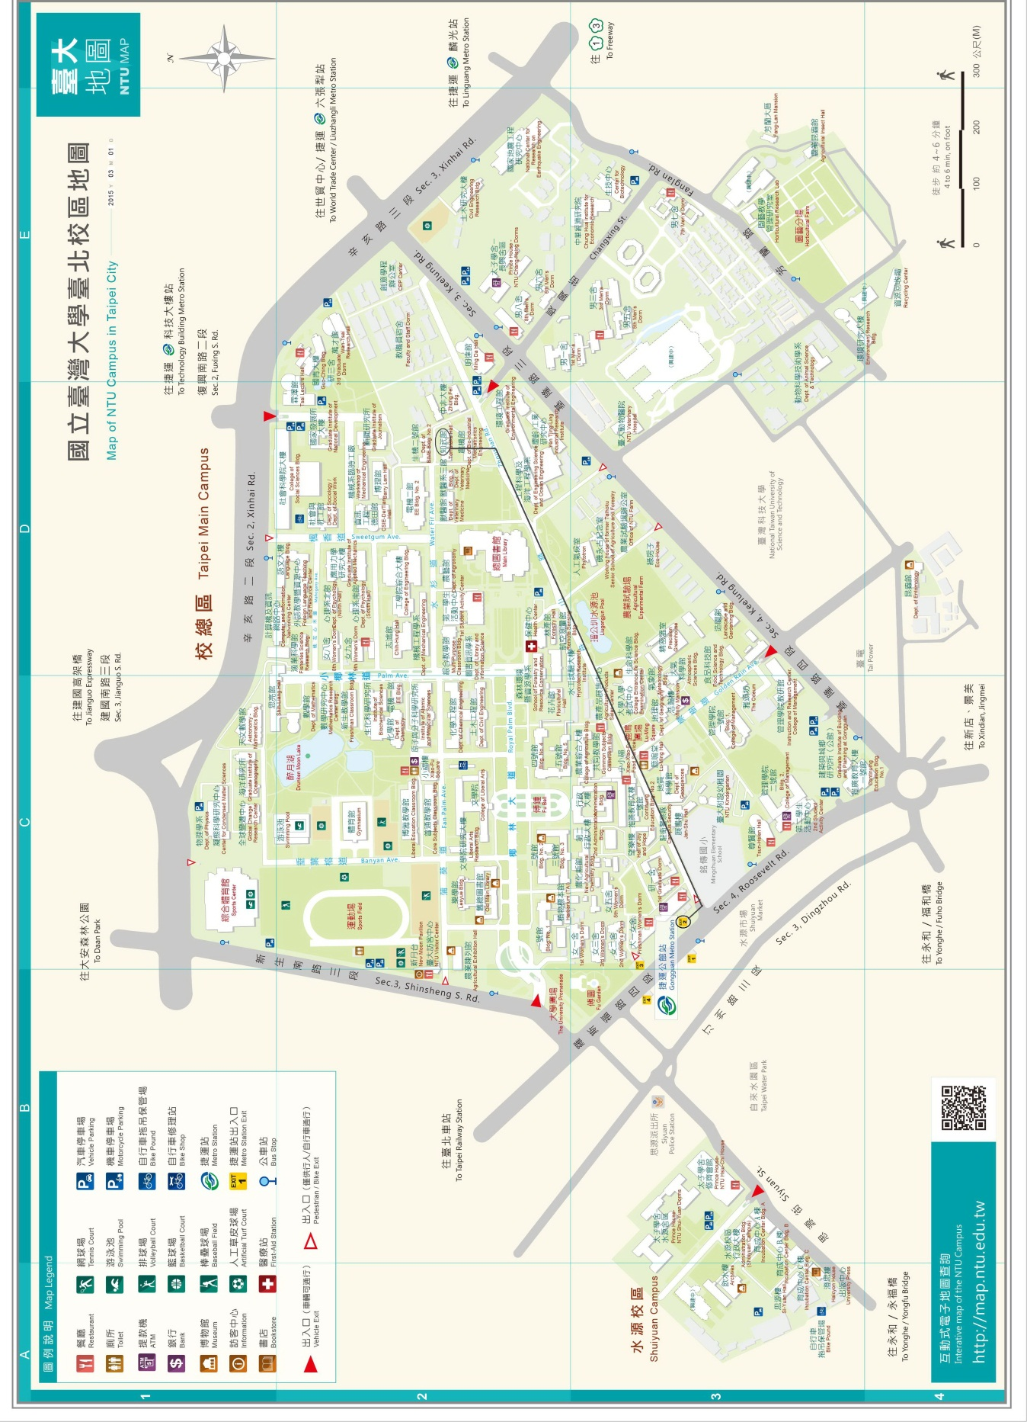

公車資訊：
1. 公車路線：可搭乘公車1、207、254、275、275(副)、650、672、673、905、905(副)、906、907、909、南港軟體園區通勤專車(雙和線)、敦化幹線、或棕12至自來水處(基隆路)站下車。
2. 從台北火車站：
(1)可搭乘252公車至捷運公館站下車，再從公館搭乘1、907、650、673、棕12至自來水處(基隆路)站下車。
(2)可搭乘捷運新店松山線至公館站下車，再從公館搭乘1、907、650、673、棕12至自來水處(基隆路)站下車。

自行開車路線：
1. 國道一號接建國北路快速道路由辛亥路出口下，直行辛亥路右轉基隆路，至長興街右轉，經崗哨左轉直行約30公尺。
2. 國道三號木柵交流道往台北方向由辛亥路出口下，直行辛亥路左轉基隆路，至長興街右轉，經崗哨左轉直行約30公尺。
[註]台大校總區停車每30分鐘收費30元，請學員自行負擔。

學員資料表格式
(附件二)
附件4

註:為便於學員資料輸入管理，請向本校生物產業機電工程學系葉仲基副教授(ckyeh@ntu.edu.tw)索取Excel檔案格式進行建檔。
個人資料提供同意書

附件5
國立臺灣大學(以下簡稱為本校)依據個人資料保護法(以下簡稱為個資法)規定，向台端義務告知下列事項，請台端詳閱：
一、蒐集之目的：
（一）公務機關或學術研究機構基於公共利益為統計或學術研究而有必要，從事國家安全農業、維護農業安全用藥，或增進農業公共利益。
（二）本校智權管理及移轉、業界服務、教育訓練及推廣等業務。
（三）其他行政院農業委員會內之農業藥物毒物試驗所或動植物防疫檢疫局等相關公務機關基於安全農業目的，進行農藥登記及管理相關之業務所需。
二、蒐集之個人資料類別：
如姓名、身分證統一編號、聯絡方式等，詳如本校相關業務申請書及報名表等內容。
三、個人資料利用之期間、地區及對象：
（一）期間：1.個人資料蒐集之特定目的存續期間；2.本校因執行業務所必須之保存期間。
（二）地區：本校所在地、本校業務委外機構所在地、與本校有業務往來之機構處所所在地。
（三）對象：本校所轄各組/室/中心、本校合作推廣之單位、其他與本校有業務往來之機構、依法有調查權機關或監理機關。
四、依據個資法第三條規定，台端就本校保有台端之個人資料得行使下列權利：
（一）得向本校查詢、請求閱覽或請求製給複製本，而本校依法得酌收必要成本費用。
（二）得向本校請求補充或更正，惟依法台端應為適當之釋明。
（三）得向本校請求停止蒐集、處理或利用及請求刪除，惟依法本校因執行業務所必須者，得不依台端請求為之。
（四）得隨時透過本校提供之聯絡管道（如：電洽本校02-33665339、書面郵寄或親洽等）要求停止利用相關個人資料。本校於接獲台端通知並確認台端身分後立即受理，並立即通知相關業務所屬部門辦理。
五、本校取得您的個人資料，目的在於進行報名審查相關工作，蒐集、處理及使用您的個人資料是受到個人資料保護法及相關法令之規範，台端得自由選擇是否提供相關個人資料，惟台端若拒絕提供相關個人資料，本校將無法進行必要之審核及處理作業，致無法提供台端相關服務。

=====================================================================經 貴校向受告知人（以下簡稱為本人）告知上開事項，本人已清楚瞭解 貴校蒐集、處理或利用本人個人資料之目的及用途，並同意貴所在上述蒐集目的內蒐集、處理或利用本人之個人資料。
□我已詳閱本同意書，瞭解並同意提供個人資料之使用（請打勾）

同意者:___________________

中華民國_______年_____月_____日

